实 验 报 告

实验课程： 数据结构
学 院： 通信与信息工程学院
专 业： 电子信息工程
姓 名： 盛立异
班 级： B150111
学 号： B15011731
指导老师： 李华康
时 间： 2016.11.17

南京邮电大学
链表操作实习报告
- 问题描述
设计一个链表，完成对链表的打印，分类等操作。

- 概要设计
程序包括 main.c、ADT.h、Operation.h ，共三个模块，他们构成如图1
Main
Operation
ADT
图1
图中，main为主程序模块，它调用Operation模块来完成链表的建表，打印，合并，拆分等操作，Operation模块调用ADT模块来使用链表的数据结构和链表结点的操作。

- 详细设计
- 数据结构的设计
需要用到一个链表，链表中存放的数据类型为字符串类型。
- 模块设计
  - Operation模块中有BuildList函数用于创建链表，PrintList函数用于打印Clear函数用于释放链表中的结点，SplitList函数用于拆分链表，ConcatList用于合并链表。
  - ADT模块中有链表数据体Node，PrintElement打印结点数据，NewNode用于创建结点。
- 算法流程图
如图2是BuildList函数流程图
开始
Node *p, *r = NULL, *first = NULL; char c;
c=getchar ()
c != 'n'
是
否
return first
新建结点，并让链表指向这个结点
结束
图2
如图3是SplitList函数的流程图

开始
Node *p = first, *a = NULL, *b = NULL, *c = NULL;
char temp = '0';
p!= NULL
将a,b,c末尾结点赋空
结束
否
P中存放的是否为数字
P中存放的是否为字母
将p赋给数字链表尾结点
将p赋给字母链表尾结点
将p赋给其他字符链表尾结点
p = p->Link
是
是
是
否
图3
如图4是ConcatList函数的流程图
开始
Node* allFirst = numFirst, p = allFirst
;
p指向p的尾结点
p->Link = alpFirst
p指向p的尾结点
p->Link = othFirst
return allFirst;
结束
图4
- 算法分析
主要算法 SplitList和ConcatList时间复杂度为O(n), n表示遍历first指针所需要的次数。

- 程序代码
List BuildList () {
Node *p, *r = NULL, *first = NULL;
char c;
printf("Another element?y/n");
while ((c = getchar()) == '\n');
while (c != 'n') {
p = NewNode1();
if (first != NULL)
r->Link = p;
else
first = p;
r = p;
printf("Another element?y/n");
while ((c = getchar()) == '\n');
}
return first;
}

void SplitList (Node* first, Node** numFirst, Node** alpFirst, Node** othFirst) {
//传入二级指针是为了返回指针的地址
Node *p = first, *a = NULL, *b = NULL, *c = NULL;
char temp = '0';
while (p != NULL) {
temp = p->Element[0]; //只要查看字符串的第一个字符即可判断类型
if (temp >= '0' && temp <= '9') {

if (a == NULL) { //如果a为空则让a指向p让*numFirst指向a
a = p;
*numFirst = a;
}
else {
a->Link = p; //如果a不为空，则让a的下一个结点指向p
a = a->Link; //然后a指向a的下一个结点
}

}
else if (temp >= 'a' && temp <= 'z'
|| temp >= 'A' && temp <= 'Z') {

if (b == NULL) {
b = p;
*alpFirst = b;
}
else {
b->Link = p;
b = b->Link;
}
}
else {

if (c == NULL) {
c = p;
*othFirst = c;
}
else {
c->Link = p;
c = c->Link;
}
}
p = p->Link; //每次循环一次让p指向其下一个结点
}
if (a != NULL)
a->Link = NULL;
if (b != NULL)
b->Link = NULL;
if (c != NULL)
c->Link = NULL;
//最后将得到的三个链表的尾结点赋空。
}

//用于返回一个指针的尾结点
List FirstToLast(Node* p){
if (p == NULL)
return p;

while (p->Link != NULL)
p = p->Link;
return p;
}

List ConcatList(Node* numFirst, Node* alpFirst, Node* othFirst){

List q = numFirst, p = NULL, allfirst = NULL;

p = FirstToLast(q);
allfirst = numFirst;
if (p != NULL){
p->Link = alpFirst; //如果numFirst不为空则让p指向alpFirst
q = p->Link;

}
else
q = alpFirst;

p = FirstToLast(q);
if (p != NULL){
p->Link = othFirst; //如果numFirst不为空则让p指向alpFirst
q = p->Link;

if (allfirst == NULL)
allfirst = alpFirst; //如果allfirst为空，则让alpFirst作为allfirst头指针
}
else
q = othFirst;

p = FirstToLast(q);
if (p != NULL){
if (allfirst == NULL){
allfirst = othFirst; //如果allfirst为空，则让othFirst作为allfirst头指针
}
}

return allfirst;
}
- 测试和调试

BuildList函数，如图5。

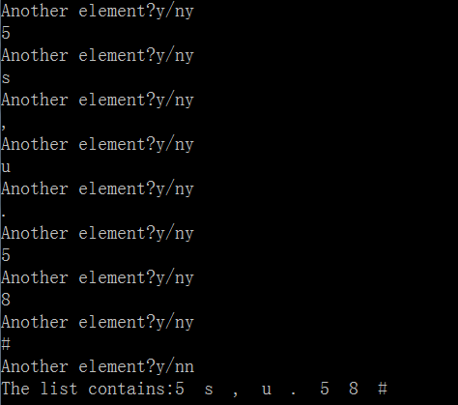
图5

SplitList函数，如图6。
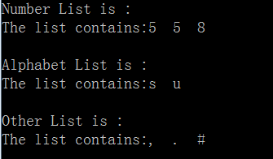
图6

ConcatList函数，如图7。
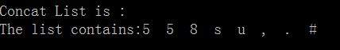
图7

程序健壮性测试如图8，图9，图10。
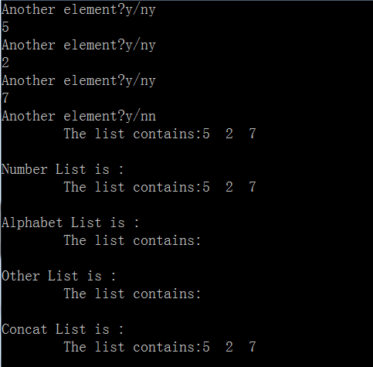
图8

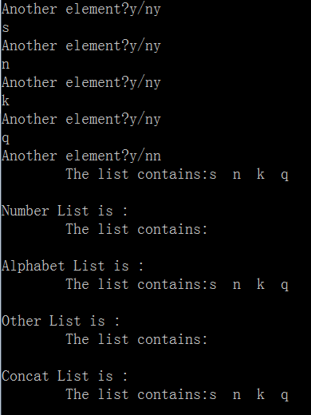
图9

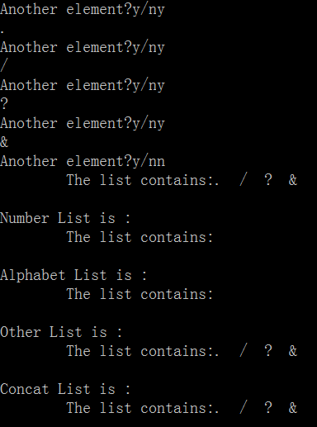
图10
结果分析：
Operation模块能完成创建、打印、拆分、合并链表的操作。而且，该程序的健壮性良好，只输入一种类型的

- 实习小结
  - 拆分链表返回三个表头指针的函数需要传入三个二次指针，才能返回指针的地址，而传入的first指针不需要返回，只需要传入一个一级指针。
  - 将链表存储的数据类型改为字符串类型可以使传入的数字不仅限于个位数。

